Введение

В рамках учебной практики рассматривается деятельность туристической компании, в частности – учёт турагентов, тургрупп и графика поездок.
Проект посвящён разработке программы «Туристическая компания» для автоматизации учёта графика поездок и контроля виз. Система предназначена для централизованного хранения информации о турагентах, тургруппах и графике поездок, а также для контроля сроков действия виз сопровождающих.
Основная цель проекта – создание функционального и надёжного инструмента, обеспечивающего автоматизацию ключевых процессов туристической компании: учёта личных данных турагентов, формирования тургрупп, составления графика поездок, контроля сроков действия виз и оперативного поиска информации.
Назначение проекта – разработка программного продукта, способного заменить ручной труд, исключить ошибки при сопоставлении агентов и групп, своевременно выявлять просроченные визы и повысить эффективность управления графиком поездок для небольших туристических компаний.
Далее приведено краткое описание разделов пояснительной записки.
Первый раздел носит название «Анализ предметной области и формулировка требований к программе». В нём проводится исследование предметной области, определяются задачи, подлежащие автоматизации, обосновывается необходимость компьютерной обработки данных, выполняется обзор существующих аналогов и формулируются требования к разрабатываемой системе.
Второй раздел «Проектирование задачи» посвящён разработке структуры программы и организации хранения данных. В этом разделе представлены диаграмма вариантов использования, отображающая взаимодействие пользователя с системой, и диаграмма деятельности, демонстрирующая алгоритм работы программы. Также в разделе приводится описание тестов, которые будут проведены для проверки корректности функционирования системы.
Третий раздел «Реализация» содержит сведения о построении программы. В нём описываются выбранные классы, их атрибуты и методы, а также логика работы основных функций программы. Кроме того, в разделе представлена диаграмма классов, иллюстрирующая структуру разработанного программного обеспечения.
Четвёртый раздел «Тестирование» включает результаты тестирования программы. В нём описываются проведённые тест-кейсы, анализируются полученные результаты, выявляются возможные ошибки и недостатки, а также приводятся сведения об их устранении.
Пятый раздел «Применение» описывает назначение программы, её целевую аудиторию и область применения. В разделе также рассматривается, каким образом реализованные функции способствуют достижению поставленных целей и решению задач автоматизации учёта.
«Заключение» содержит краткую формулировку задачи и результаты проделанной работы. В нём подводятся итоги разработки, оценивается достижение поставленных целей и даются рекомендации по возможному дальнейшему развитию проекта.
В приложении А представлены тест-кейсы.
В приложении Б представлен листинг программы.
1 Анализ предметной области и формулировка требований к программе
1.1 Исследование предметной области

Автоматизации подлежат задачи ведения учёта туристических поездок, включающие централизованное хранение и обработку информации о турагентах, тургруппах и графике поездок. В рамках разрабатываемой системы необходимо реализовать возможность добавления, редактирования и удаления записей о турагентах с их основными характеристиками, такими как ФИО, страховое свидетельство, ИНН, паспорт и срок действия визы. Также требуется ведение учёта тургрупп с указанием номера группы, количества человек и возрастной категории, которая может быть взрослой, молодёжной, семейной с детьми или пенсионной. Ключевой задачей является формирование графика поездок, позволяющее отслеживать закрепление турагентов за группами, фиксировать дату поездки, её длительность и номер договора. Дополнительно система должна обеспечивать поиск данных по заданным критериям, контроль сроков действия виз, фильтрацию поездок по статусу, то есть предстоящие или прошедшие, а также формирование статистических сводок для контроля загруженности турагентов и визуализацию данных в виде диаграммы.
Таким образом, в рамках автоматизации необходимо обеспечить централизованное хранение информации о турагентах, тургруппах и графике поездок, возможность добавления, редактирования и удаления записей по каждой сущности, реализацию поиска и фильтрации данных по различным критериям, автоматический контроль сроков действия виз с выделением просроченных и истекающих, формирование наглядной статистики и диаграмм для анализа загруженности, а также экспорт данных в формат CSV для дальнейшего использования в табличных редакторах.
Ручное ведение учёта поездок характеризуется высокой трудоёмкостью, неизбежными ошибками при сопоставлении агентов и групп и сложностью оперативного поиска информации. При использовании бумажных носителей или табличных процессоров возникают следующие проблемы. Поиск информации о конкретном турагенте или группе может занимать значительное время, что снижает скорость работы. При ручном сопоставлении агентов и групп легко ошибиться, что приведёт к неверным данным в графике поездок. Информация о турагентах, группах и поездках хранится изолированно, что затрудняет анализ и может привести к противоречивым данным. Ручная проверка сроков действия виз часто упускается, что может привести к проблемам при организации заграничных поездок. Кроме того, для получения сводных данных по поездкам требуется выполнять трудоёмкие ручные расчёты.
Компьютерная обработка позволяет исключить перечисленные недостатки. Автоматическая фильтрация данных обеспечивает мгновенный доступ к нужной информации. Структурированное хранение в XML-файле гарантирует целостность и согласованность данных. Автоматический контроль сроков действия виз позволяет своевременно выявлять проблемы. Формирование статистики и диаграмм происходит автоматически на основе имеющихся данных, что существенно повышает эффективность управления графиком поездок.
На рынке программного обеспечения представлены различные решения для автоматизации туристического бизнеса. Наиболее распространёнными из них являются «1С:Туристическое агентство», «TravelBee» и «САМО-Тур».
«1С:Туристическое агентство» представляет собой комплексное решение на базе платформы 1С:Предприятие. Система включает в себя полный набор функций для управления туристической компанией, включая ведение клиентской базы, бронирование туров, учёт путёвок и формирование финансовой отчётности. Однако данное решение имеет существенные недостатки для малых предприятий. Требуется приобретение лицензии на платформу 1С, необходима профессиональная поддержка и сопровождение, система сложна в освоении и настройке. Стоимость внедрения может быть непомерно высокой для небольшой туристической компании.
«TravelBee» представляет собой облачное решение для автоматизации туристического бизнеса. Система работает через веб-интерфейс и не требует установки дополнительного программного обеспечения. Она позволяет вести учёт клиентов, туров и путёвок, формировать документы и отчёты. Однако работа в облачной среде требует постоянного доступа к сети Интернет, что может быть проблематично при нестабильном соединении. Кроме того, система предоставляется по подписке с ежемесячной платой, что в долгосрочной перспективе может оказаться дороже покупки локального решения.
«САМО-Тур» – специализированное программное обеспечение для туроператоров, работающих на массовых направлениях. Система имеет широкий функционал, ориентированный на крупные компании с большим объёмом операций. Она включает в себя модули бронирования, ценообразования, документооборота и взаиморасчётов с турагентами. Для небольшой туристической компании, занимающейся только организацией групповых поездок, такой функционал является избыточным. Кроме того, стоимость внедрения и обслуживания системы высока.
Таким образом, существующие программные продукты либо слишком дороги, либо обладают избыточной функциональностью, либо требуют постоянного доступа к Интернету и оплаты по подписке. Разрабатываемая система ориентирована на решение базовых задач учёта с минимальными требованиями к ресурсам и простым интерфейсом, что делает её доступной для небольших туристических компаний. Программа не требует приобретения дорогостоящих лицензий, работает локально без необходимости постоянного подключения к Интернету и не предъявляет высоких требований к аппаратному обеспечению.
1.2 Инструменты разработки

Для функционирования разрабатываемого программного обеспечения предъявляются минимальные требования к аппаратному обеспечению:
- процессор: x86 или x64 с тактовой частотой не менее 1 ГГц;
- оперативная память: не менее 1 ГБ;
- свободное дисковое пространство: не менее 100 МБ для установки программы и хранения XML-файла с данными.
Программа функционирует под управлением операционной системы Microsoft Windows (версии 7, 8, 10, 11) с установленной платформой .NET Framework 4.7.2 или выше.
Разработка системы выполняется в среде Visual Studio Community 2022, которая представляет собой бесплатную интегрированную среду с поддержкой языка C#, мощным отладчиком, редактором кода и встроенными средствами для работы с системами контроля версий. Данная среда предоставляет всё необходимое для создания приложений на платформе .NET и является оптимальным выбором для данного проекта.
Для построения пользовательского интерфейса используется технология WPF, которая позволяет создавать современные интерфейсы с разделением логики и представления на языке XAML, поддерживает гибкую компоновку элементов и привязку данных. Выбор WPF обоснован высокой гибкостью в построении интерфейса и возможностью использования стилей для единообразного оформления.
В качестве языка программирования выбран C#, который предоставляет мощный объектно-ориентированный подход, строгую типизацию и полную интеграцию с платформой .NET.
Для работы с данными используются LINQ to Objects и LINQ to XML, обеспечивающие удобную и наглядную выборку данных из коллекций и XML-файлов. Выбор XML в качестве формата хранения данных обоснован простотой реализации, возможностью просмотра данных без использования специализированного ПО и лёгкостью переноса между компьютерами.
Для создания диаграмм (вариантов использования и деятельности) в рамках проектирования используется онлайн-платформа Draw.io, которая предоставляет все необходимые средства для визуализации бизнес-процессов.
Для создания и редактирования документации используется текстовый редактор Microsoft Word 2016.
2 Проектирование задачи
2.1 Диаграмма вариантов использования

Диаграмма вариантов использования моделирует взаимодействие управляющего туристической компании с функциями системы учёта поездок. Она отражает ключевые бизнес-процессы по управлению турагентами, тургруппами и графиком поездок. Диаграмма служит основой для анализа и проектирования функциональности системы с точки зрения административного управления туристической компанией.
Выделена единственная роль – Управляющий туристической компании. Управляющий может выполнять следующие действия:
- просматривать все поездки;
- просматривать предстоящие поездки;
- просматривать прошедшие поездки;
- загружать данные из XML-файла;
- управлять турагентами (включает добавление, редактирование и удаление);
- управлять тургруппами (включает добавление, редактирование и удаление);
- управлять графиком поездок (включает добавление, редактирование и удаление);
- осуществлять поиск и фильтрацию данных по заданным критериям (по агенту, группе, диапазону дат);
- проверять сроки действия виз турагентов (выявлять просроченные и истекающие);
- экспортировать график поездок в CSV-файл для дальнейшего анализа;
- просматривать статистику поездок в виде диаграммы;
- сбрасывать загруженные данные.
Графическое представление данной диаграммы вариантов использования представлено на рисунке 1.
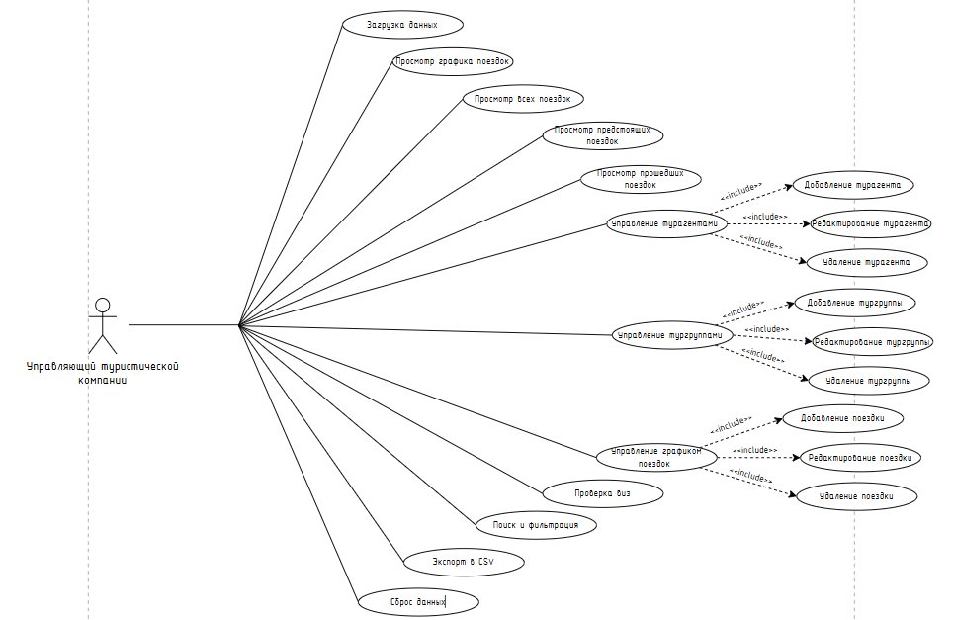
Рисунок 1 – Диаграмма вариантов использования

2.2 Диаграмма деятельности

Диаграмма деятельности позволяет наглядно показать алгоритм работы системы, а также увидеть, какие действия выполняются последовательно, а какие могут быть параллельными. Она служит основой для детализации бизнес-процессов и дальнейшей реализации логики системы.
Данная диаграмма описывает процесс управления графиком поездок, включающий добавление, редактирование и удаление записей.
Процесс начинается с открытия окна «Управление поездками» и отображения списка существующих поездок. Пользователь выбирает одно из доступных действий: добавить новую поездку, отредактировать существующую, удалить поездку или закрыть окно.
При выборе действия «Добавить» пользователь заполняет поля формы (выбор турагента, выбор тургруппы, дата поездки, длительность, номер договора) и нажимает кнопку «Сохранить». Система проверяет корректность введённых данных. Если данные введены правильно, поездка сохраняется, обновляется XML-файл и таблица поездок. Если данные введены некорректно или не все поля заполнены, система выводит сообщение об ошибке, и пользователь возвращается к редактированию. При нажатии кнопки «Отмена» форма закрывается без сохранения.
При выборе действия «Редактировать» пользователь выбирает поездку из списка, изменяет нужные поля и нажимает «Сохранить». Система проверяет данные. При успешной проверке изменения сохраняются, обновляется XML-файл и таблица. При ошибке выводится сообщение, и пользователь возвращается к редактированию. При нажатии «Отмена» изменения отменяются.
При выборе действия «Удалить» пользователь выбирает поездку из списка и подтверждает удаление. При подтверждении поездка удаляется из списка и из XML-файла, таблица обновляется. При отказе удаление отменяется.
При выборе действия «Закрыть окно» программа завершает работу с окном управления поездками.
Графическое представление диаграммы деятельности представлено на рисунке 2.
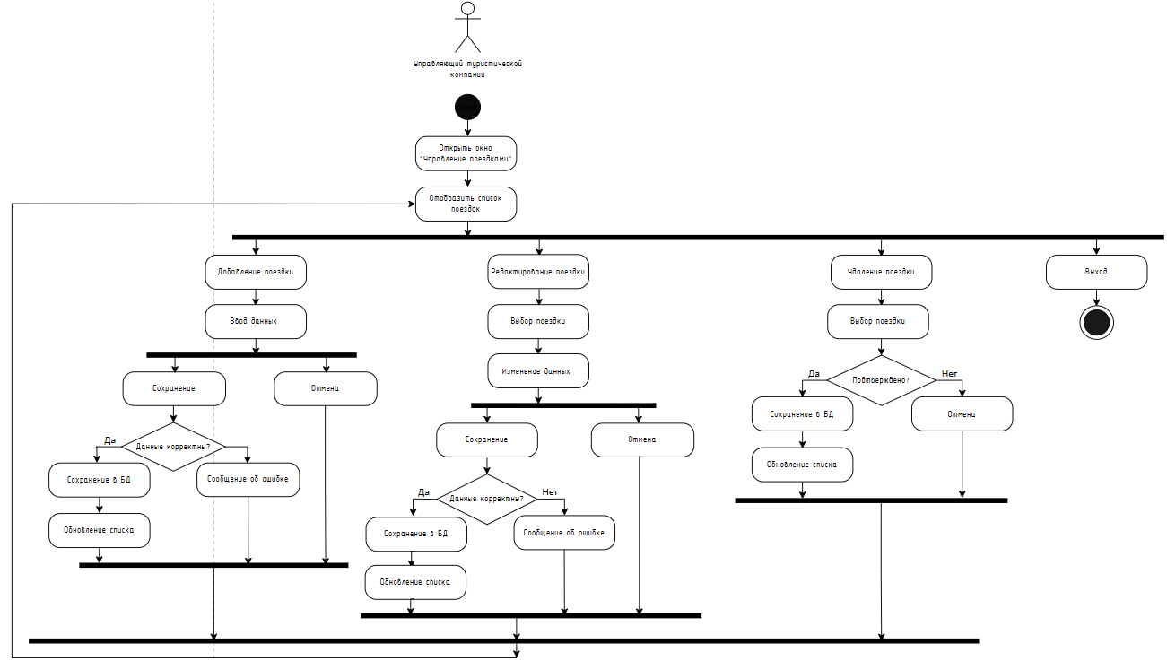

Рисунок 2 – Диаграмма деятельности
2.3 Описание тестов

В процессе тестирования разработанного приложения будут проверены основные функции системы.
В ходе тестирования необходимо убедиться в корректной работе следующих функций: загрузка данных из XML-файла; отображение всех поездок в таблице; фильтрация поездок (предстоящие, прошедшие); управление турагентами (добавление, редактирование, удаление); управление тургруппами (добавление, редактирование, удаление); управление графиком поездок (добавление, редактирование, удаление); поиск и фильтрация поездок по агенту, группе и диапазону дат; проверка сроков действия виз; экспорт списка поездок в CSV-файл; отображение диаграммы поездок по месяцам; сохранение всех изменений в XML-файл.
Разработанные тест-кейсы и результаты тестирования представлены и описаны в приложении А, таблица А.1.
3 Построение программы

В программе выделены следующие классы:
- TourAgent – класс, описывающий турагента. Содержит информацию о личных данных сотрудника и сроке действия визы;
- TourGroup – класс, описывающий тургруппу. Содержит информацию о номере группы, количестве человек и возрастной категории;
- TripSchedule – класс, описывающий график поездок. Содержит информацию о закреплении турагента за группой, дате поездки, длительности и номере договора;
- TripInfo – класс, объединяющий данные о поездке, группе и турагенте для отображения в таблице.
Определение атрибутов классов:
- класс TourAgent содержит следующие атрибуты: FullName (ФИО), InsuranceNumber (страховое свидетельство), INN (ИНН), PassportNumber (паспорт), VisaExpiry (срок визы);
- класс TourGroup содержит следующие атрибуты: GroupNumber (номер группы), PeopleCount (количество человек), AgeCategory (возрастная категория);
- класс TripSchedule содержит следующие атрибуты: AgentName (ФИО агента), GroupNumber (номер группы), TripDate (дата поездки), ContractNumber (номер договора), TripDuration (длительность поездки);
- класс TripInfo содержит следующие атрибуты: AgentName (ФИО агента), GroupNumber (номер группы), TripDate (дата поездки), TripDateText (дата в формате дд.ММ.гггг), ReturnDateText (дата возврата), TripPeriod (период поездки), ContractNumber (номер договора), TripDuration (длительность), PeopleCount (количество человек), AgeCategory (возрастная категория), InsuranceNumber (страховое свидетельство), INN (ИНН), PassportNumber (паспорт), VisaExpiry (срок визы), VisaExpiryText (срок визы в формате дд.ММ.гггг), VisaStatus (статус визы).
Класс MainWindow содержит следующие методы: LoadXmlData() – загрузка данных из XML-файла; SaveAllData() – сохранение данных в XML-файл; UpdateAllTrips() – обновление объединённого списка поездок; ShowAllTrips() – отображение всех поездок; ShowTripDetails() – отображение детальной информации о выбранной поездке; UpdateStatistics() – обновление статистики; btnSearch_Click() – поиск и фильтрация поездок; btnExportCSV_Click() – экспорт данных в CSV-файл; btnShowChart_Click() – отображение диаграммы поездок.
Классы окон редактирования, а именно AgentEditWindow, GroupEditWindow, TripEditWindow содержат методы: btnSave_Click() – сохранение данных с проверкой корректности ввода; btnCancel_Click() – закрытие окна без сохранения.
В программе реализовано хранение данных в XML-файле. При загрузке данных программа считывает информацию из файла TourData.xml, который находится в папке с исполняемым файлом. Если файл отсутствует, программа выводит сообщение об ошибке.
Для работы с XML-файлом созданы методы загрузки и сохранения данных в классе MainWindow. При загрузке данных файл проверяется на существование. Если файл существует, данные считываются из XML в списки объектов соответствующих классов. При сохранении данных происходит обратный процесс – объекты записываются в XML-формат и сохраняются в файл. Загрузка и сохранение выполняются с использованием LINQ to XML.
Загрузка данных из XML-файла происходит в момент нажатия кнопки «Загрузить данные» в методе LoadXmlData(). Данные считываются из файла и сохраняются в списки объектов. При выполнении любых операций (добавление, редактирование, удаление) изменения сначала вносятся в списки объектов, после чего вызывается метод SaveAllData(), который сохраняет все списки в XML-файл. Такой подход обеспечивает автоматическое сохранение данных.
Для идентификации записей в XML-файле используется связь по имени – турагент и тургруппа связываются через график поездок по полям AgentName и GroupNumber. При удалении турагента или тургруппы автоматически удаляются все связанные с ними поездки, что обеспечивает целостность данных.
Структура XML-файла:
Файл TourData.xml состоит из корневого элемента TourCompany, который содержит три основных раздела:
- Agents – содержит множество элементов Agent. Каждый элемент Agent имеет атрибуты: fullName (ФИО), insuranceNumber (страховое свидетельство), inn (ИНН), passport (паспорт), visaExpiry (срок визы в формате гггг-мм-дд);
- Groups – содержит множество элементов Group. Каждый элемент Group имеет атрибуты: number (номер группы), peopleCount (количество человек), ageCategory (возрастная категория);
- Schedule – содержит множество элементов Trip. Каждый элемент Trip имеет атрибуты: agentName (ФИО агента), groupNumber (номер группы), date (дата поездки в формате гггг-мм-дд), contractNumber (номер договора), tripDuration (длительность поездки в днях).
Диаграмма классов представлена на рисунке 3.
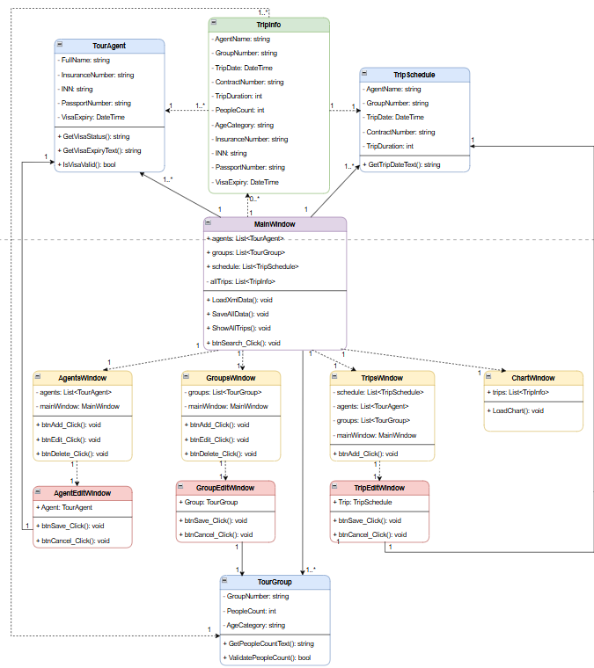
Рисунок 3 – Диаграмма классов
4 Тестирование

В период с 03.04.2026 по 08.04.2026 происходил процесс тестирования программы «Туристическая компания». Успешно было пройдено 100% тест-кейсов крайне высокого приоритета, 83% тест-кейсов высокого приоритета.
Команда тестировщиков описана в таблице 1.

Таблица 1 – Команда тестировщиков
ФИО | Должность | Роль
Пац Маргарита Дмитриевна | Разработчик, тестировщик | Ответственный за тестирование приложения

Тестирование производилось на операционной системе Windows. Все тест-кейсы выполнялись вручную. Расписание проведения тестирования представлено в таблице 2.

Таблица 2 – Расписание проведения тестирования
ФИО | Дата | Деятельность | Продолжи-тельность, ч
Пац Маргарита Дмитриевна | 03.04.2026 | Разработка тест-кейсов | 3
Пац Маргарита Дмитриевна | 04.04.2026 | Тестирование приложения | 4
Пац Маргарита Дмитриевна | 06.04.2026 | Анализ выполнения тест-кейсов | 1
Пац Маргарита Дмитриевна | 07.04.2026 | Тестирование приложение | 3
Пац Маргарита Дмитриевна | 08.04.2026 | Составление отчёта о результатах тестирования | 2

Разработанные тест-кейсы и результаты тестирования представлены и описаны в приложении А таблица А.1. Статистика по разработанным тест-кейсам представлена в таблице 3.

Таблица 3 – Статистика по разработанным тест-кейсам
Статус | Количество тест-кейсов | Приоритет
 |  | Крайне низкий | Низкий | Средний | Высокий | Крайне высокий
Пройдено | 20 | 0 | 0 | 0 | 5 | 15
Не пройдено | 1 | 0 | 0 | 0 | 1 | 0
Заблокировано | 0 | 0 | 0 | 0 | 0 | 0
Не протестировано | 0 | 0 | 0 | 0 | 0 | 0

В таблице 4 представлена статистика по всем дефектам.

Таблица 4 – Статистика по всем дефектам
Статус | Количество ошибок | Важность
 |  | Низкая | Средняя | Высокая | Критическая
Найдено | 1 | 0 | 0 | 1 | 0
Исправлено | 1 | 0 | 0 | 1 | 0
Проверено | 1 | 0 | 0 | 1 | 0
Открыто заново | 0 | 0 | 0 | 0 | 0
Отклонено | 0 | 0 | 0 | 0 | 0

Список найденных дефектов представлен в таблице 5.

Таблица 5 – Список найденных дефектов
Идентификатор | Важность | Описание | Статус
D_01 | Высокая | Файл не создаётся | Исправлено

По результатам тестирования можно сделать вывод, что программа «Туристическая компания» работает стабильно, выполняет все заявленные функции и готова к использованию.
5 Руководство пользователя
5.1 Назначение и условия применения программы

Область применения: программа предназначена для автоматизации учёта графика поездок в туристических компаниях, занимающихся организацией групповых туристических поездок. Она позволяет вести учёт турагентов, тургрупп и сформированных поездок, а также контролировать сроки действия виз сопровождающих.
Наименование программы: Туристическая компания.
Назначение и функции: программа обеспечивает централизованное хранение информации о турагентах, тургруппах и графике поездок. Основные функции программы:
- добавление, редактирование и удаление записей о турагентах;
- добавление, редактирование и удаление записей о тургруппах;
- добавление, редактирование и удаление записей о поездках;
- просмотр всех поездок, предстоящих и прошедших;
- поиск и фильтрация поездок по агенту, группе и диапазону дат;
- проверка сроков действия виз турагентов;
- экспорт графика поездок в CSV-файл;
- просмотр диаграммы поездок по месяцам.
Программное обеспечение, необходимое для функционирования программы: для работы программы требуется операционная система Windows 7 или выше. Необходимо наличие установленной платформы .NET Framework 4.7.2 или выше. Программа не требует наличия дополнительного серверного программного обеспечения или систем управления базами данных.
Минимальные системные требования:
- операционная система: Windows 7 и выше;
- оперативная память: от 1 ГБ;
- свободное место на диске: от 50 МБ;
- процессор: 1 ГГц и выше.
Требования к периферийным устройствам: не предъявляются.
Входные данные: в программу вводятся данные о турагентах (ФИО, страховое свидетельство, ИНН, паспорт, срок визы), данные о тургруппах (номер группы, количество человек, возрастная категория), а также данные о поездках (турагент, группа, дата поездки, длительность, номер договора).
Выходные данные: программа отображает таблицу с графиком поездок, позволяет просматривать детальную информацию о выбранной поездке, формирует отчёт о проверке виз, строит диаграмму поездок по месяцам, а также экспортирует данные о поездках в формат CSV для дальнейшего анализа в табличных редакторах.

5.2 Инсталляция

Программа «Туристическая компания» не требует сложной настройки на условия конкретного применения. Программа использует для хранения данных XML-файл, который создаётся в папке с приложением при первом запуске. Пользователю не требуется выполнять дополнительные настройки параметров технических средств или выбирать функции перед началом работы.
В случае необходимости переноса данных на другой компьютер достаточно скопировать из папки с программой файл TourData.xml, содержащий все данные о турагентах, тургруппах и графике поездок.
Установка приложения «Туристическая компания» не требуется.
Для запуска приложения необходимо выполнить следующие действия:
- открыть папку, в которую была скопирована программа;
- дважды щёлкнуть левой кнопкой мыши по исполняемому файлу TouristVoucher.exe;
- после запуска откроется главное окно приложения, готовое к работе.
Для создания ярлыка для быстрого запуска необходимо нажать правой кнопкой мыши на файл TouristVoucher.exe, в контекстном меню выбрать пункт «Отправить» – «Рабочий стол (создать ярлык)». После этого на рабочем столе появится ярлык для быстрого запуска приложения.

5.3 Выполнение программы

После запуска программы открывается главное окно «Туристическая компания – Учет графика поездок и контроль виз». В верхней части окна расположены кнопки управления и фильтрации, в центре – таблица с графиком поездок, в нижней части блок детальной информации и статистика.
Для начала работы необходимо нажать кнопку «Загрузить данные». После этого программа считывает информацию из XML-файла и отображает список всех поездок в таблице. Кнопки управления становятся активными. На рисунке 4 представлено главное окно программы, после нажатия кнопки «Загрузить данные».

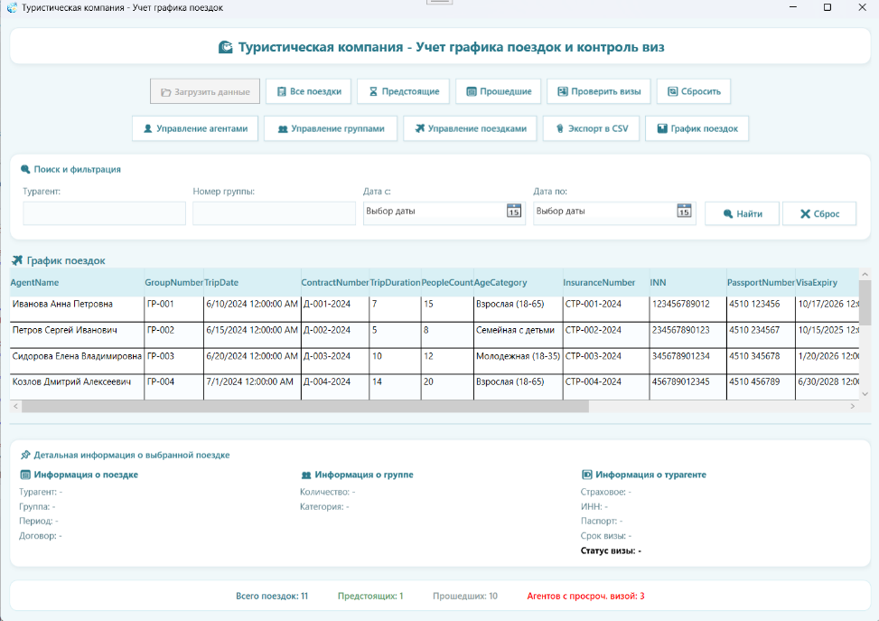

Рисунок 4 – Главное окно программы с загруженными данными

При нажатии на кнопку «Все поездки» в таблице отображаются все поездки из XML-файла. При нажатии на кнопку «Предстоящие» отображаются только поездки, дата которых равна или превышает текущую дату. На рисунке 5 представлено окно с предстоящими поездками. При нажатии на кнопку «Прошедшие» отображаются только поездки, дата которых предшествует текущей дате. На рисунке 6 представлено окно с прошедшими поездками
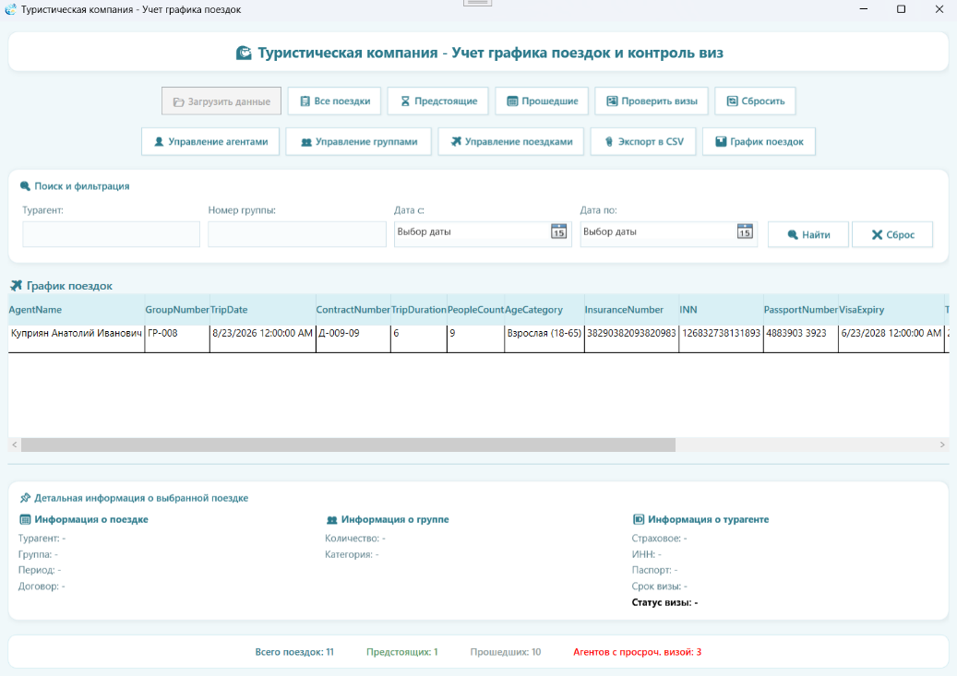

Рисунок 5 – Главное окно программы с предстоящими поездками
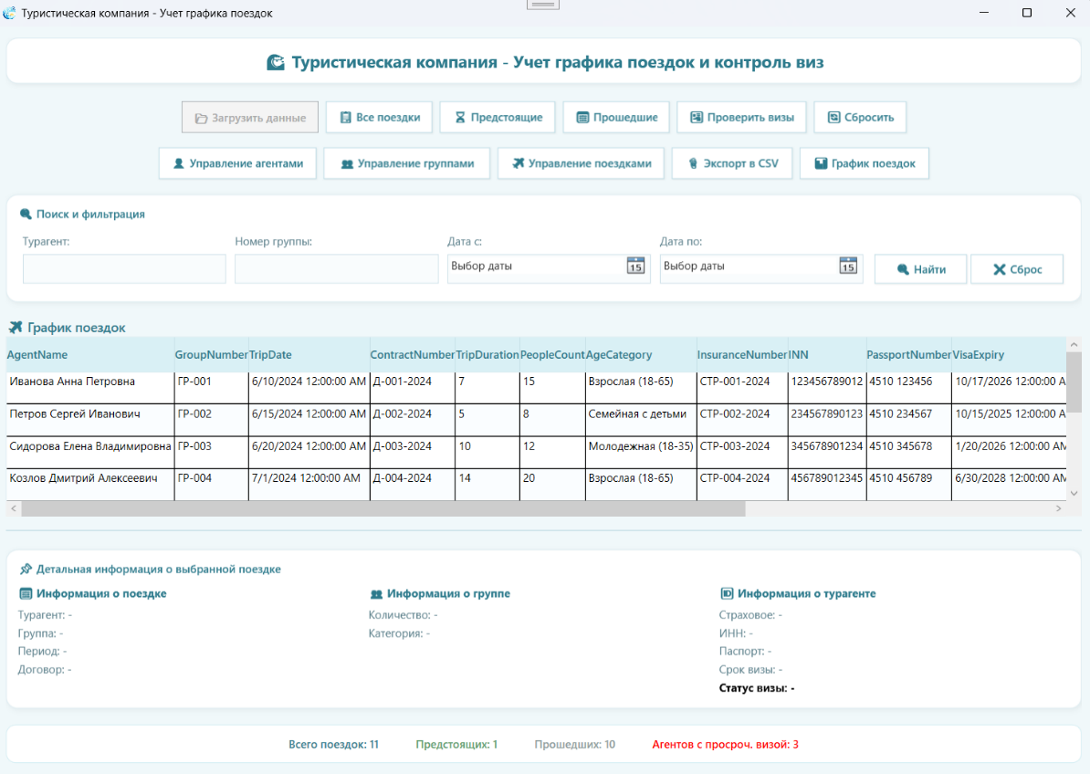
Рисунок 6 – Главное окно программы с прошедшими поездками

При выборе любой поездки в таблице, что осуществляется одним кликом левой кнопки мыши, в нижней части окна отображается детальная информация. В блоке «Информация о поездке» показываются турагент, группа, период поездки и номер договора. В блоке «Информация о группе» показываются количество человек и возрастная категория. В блоке «Информация о турагенте» показываются страховое свидетельство, ИНН, паспорт, срок визы и статус визы. Статус визы отображается зелёным цветом, если виза действительна, оранжевым – если истекает в ближайшие 30 дней, и красным – если просрочена. На рисунке 7 представлена нижняя часть окна с детальной информацией.
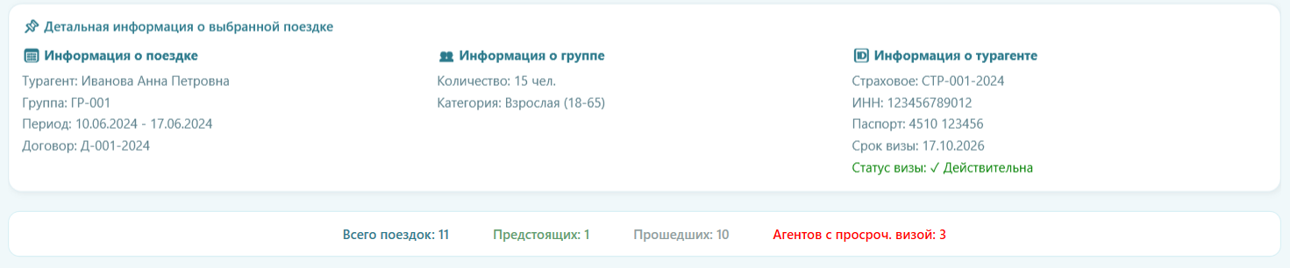

Рисунок 7 – Нижняя часть окна с детальной информацией

При нажатии на кнопку «Проверить визы» программа формирует сообщение со списком турагентов, у которых срок визы просрочен или истекает в ближайшие 30 дней. На рисунке 8 представлено окно с результатами проверки виз.
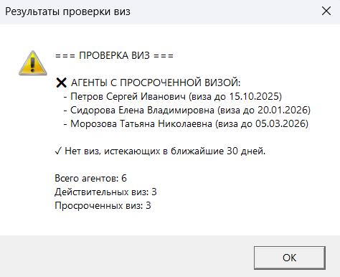

Рисунок 8 – Окно с результатами проверки виз

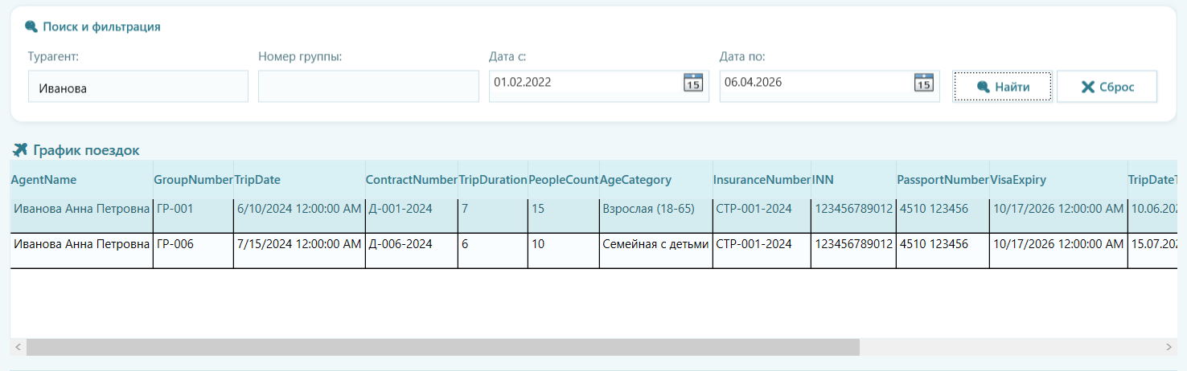
В панели поиска и фильтрации пользователь может ввести ФИО турагента в поле «Турагент» или номер группы в поле «Номер группы», а также выбрать диапазон дат с помощью полей «Дата с» и «Дата по». При нажатии на кнопку «Найти» таблица отображает только поездки, соответствующие заданным критериям. При нажатии на кнопку «Сброс» поля поиска очищаются, и в таблице снова отображаются все поездки. На рисунке 9 представлена панель поиска и фильтрации и таблица с результатом поиска.

Рисунок 9 – Панель поиска и фильтрации с результатом
При нажатии на кнопку «Управление агентами» открывается окно со списком турагентов, представленное на рисунке 10. В этом окне отображается таблица со списком всех турагентов.
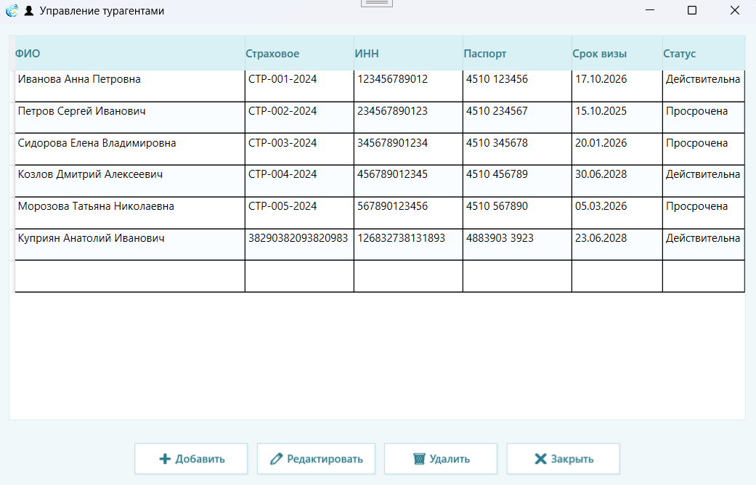

Рисунок 10 – Окно со списком турагентов

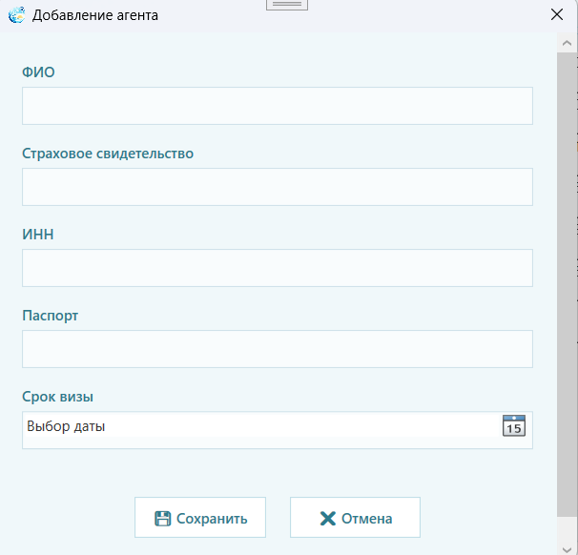
При нажатии на кнопку «Добавить» открывается окно для ввода данных нового агента, представленное на рисунке 11. При нажатии на кнопку «Редактировать» открывается это же окно, но уже заполненное данными выбранного агента. При нажатии на кнопку «Удалить» появляется окно с запросом подтверждения удаления, представленное на рисунке 12. При подтверждении удаления выбранный агент удаляется вместе со всеми связанными с ним поездками. При нажатии на кнопку «Закрыть» окно управления агентами закрывается.

Рисунок 11 – Окно для ввода данных нового агента
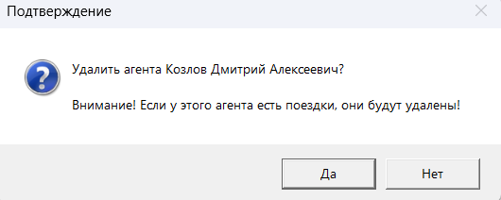
Рисунок 12 – Окно с запросом подтверждения удаления

При нажатии на кнопку «Управление группами» открывается окно со списком тургрупп, представленное на рисунке 13. В этом окне отображается таблица со списком всех тургрупп.
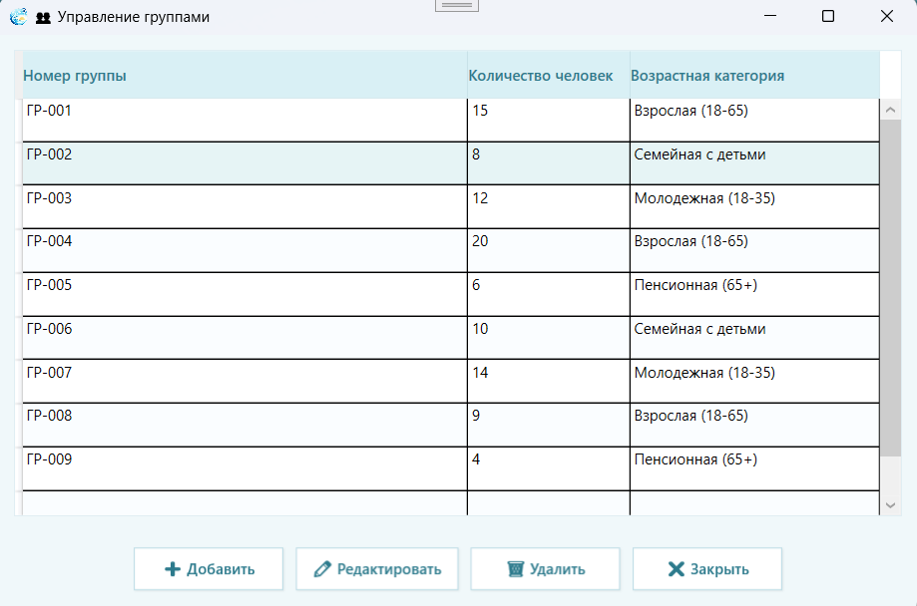

Рисунок 13 – Окно со списком тургрупп

При нажатии на кнопку «Добавить» открывается окно для ввода данных новой группы, представленное на рисунке 14. При нажатии на кнопку «Редактировать» открывается это же окно, но уже заполненное данными выбранной группы. При нажатии на кнопку «Удалить» появляется окно с запросом подтверждения удаления, представленное на рисунке 15. При подтверждении удаления выбранная группа удаляется вместе со всеми связанными с ней поездками. При нажатии на кнопку «Закрыть» окно управления группами закрывается.

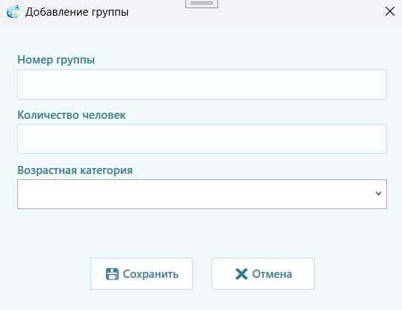
Рисунок 14 – Окно для ввода данных новой группы
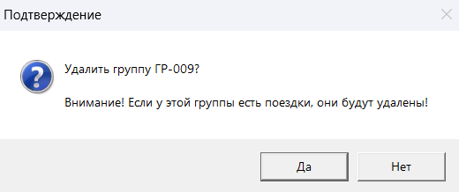

Рисунок 15 – Окно с запросом удаления группы

При нажатии на кнопку «Управление поездками» открывается окно со списком поездок, представленное на рисунке 16. В этом окне отображается таблица со списком всех поездок.
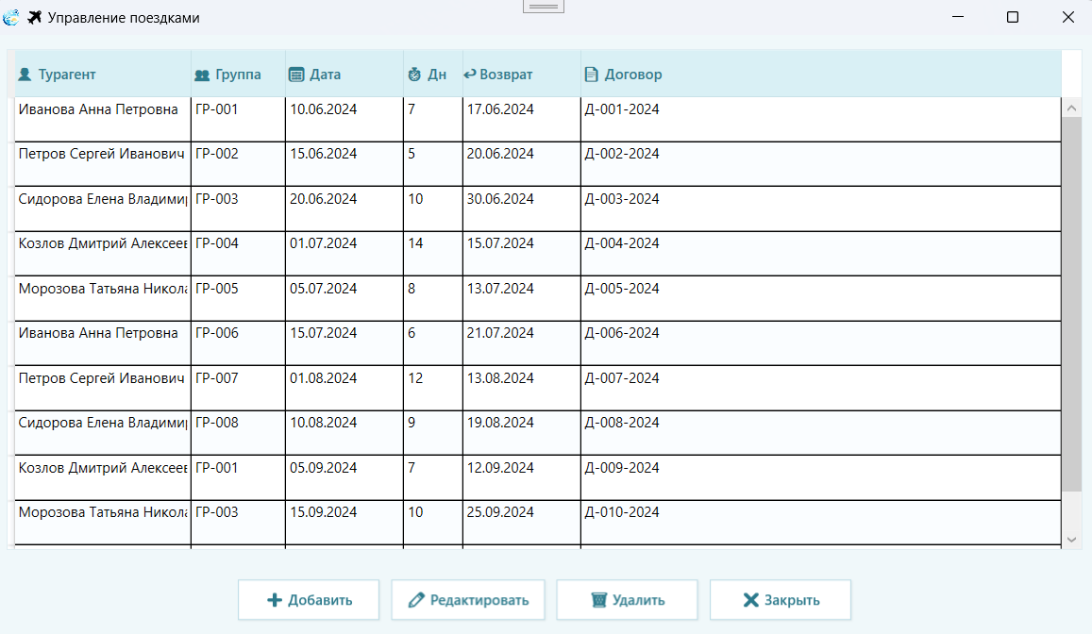

Рисунок 16 – Окно со списком поездок
При нажатии на кнопку «Добавить» открывается окно для ввода данных новой поездки, представленное на рисунке 17. При нажатии на кнопку «Редактировать» открывается это же окно, но уже заполненное данными выбранной поездки. При нажатии на кнопку «Удалить» появляется окно с запросом подтверждения удаления, представленное на рисунке 18. При подтверждении удаления выбранная поездка удаляется. При нажатии на кнопку «Закрыть» окно управления поездками закрывается.
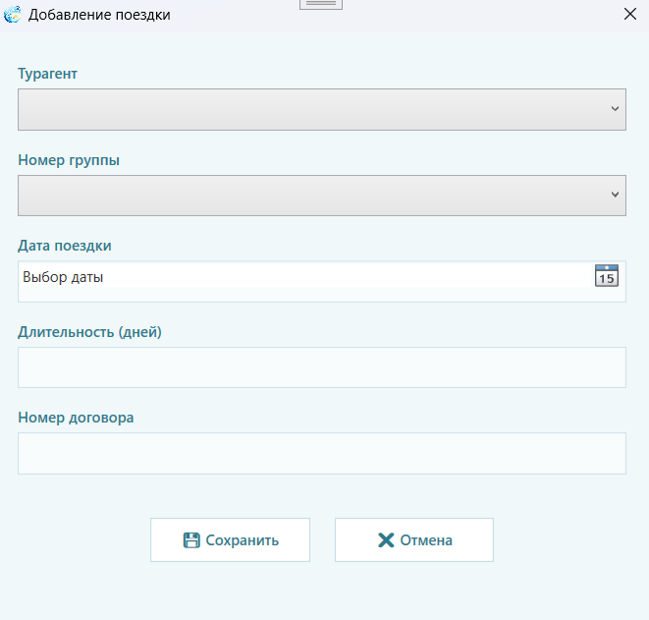

Рисунок 17 – Окно для ввода данных новой поездки
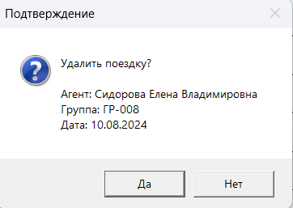

Рисунок 18 – Окно с запросом удаления поездки

При нажатии на кнопку «Экспорт в CSV» открывается стандартное окно сохранения файла, представленное на рисунке 19. В этом окне пользователь выбирает папку для сохранения и вводит имя файла.
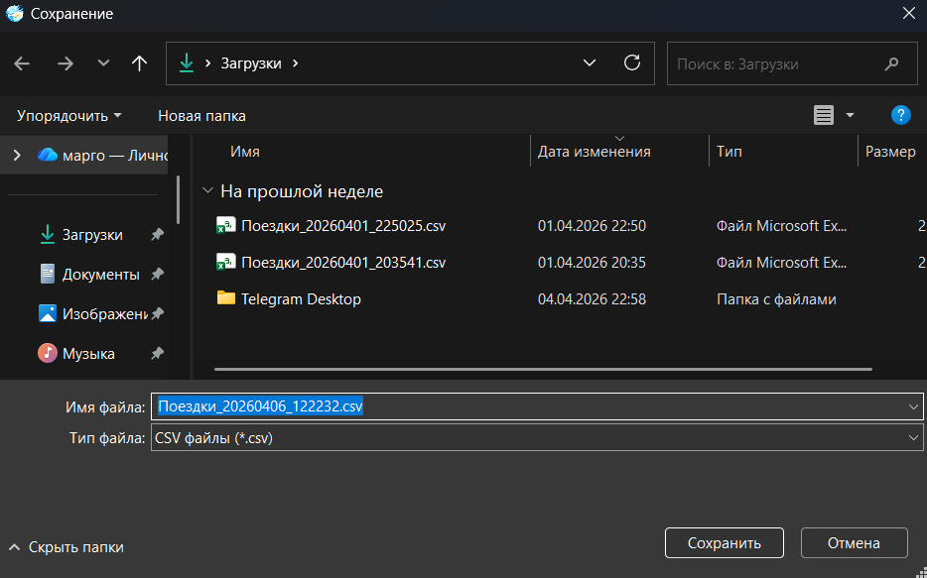
Рисунок 19 – Окно сохранения файла

После нажатия кнопки «Сохранить» программа сохраняет текущий список поездок, отображаемый в таблице с учётом применённых фильтров, в файл формата CSV. Данный файл может быть открыт в любом табличном редакторе, например Microsoft Excel. Пример открытого файла в программе Microsoft Excel представлен на рисунке 20.
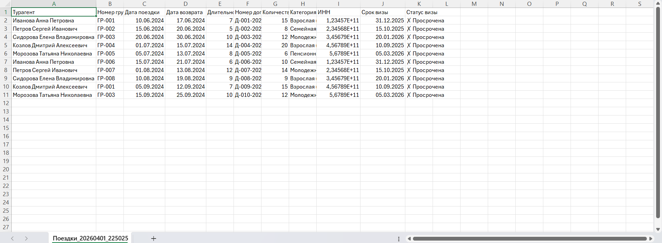

Рисунок 20 – Пример открытого файла в программе Microsoft Excel
При нажатии на кнопку «График поездок» открывается окно с диаграммой, представленное на рисунке 21. На диаграмме в виде столбцов отображается количество поездок по месяцам. Это позволяет наглядно оценить загруженность туристической компании в различные периоды. По горизонтальной оси отмечены месяцы, по вертикальной – количество поездок. Каждый столбец соответствует одному месяцу, его высота показывает количество поездок в этом месяце.
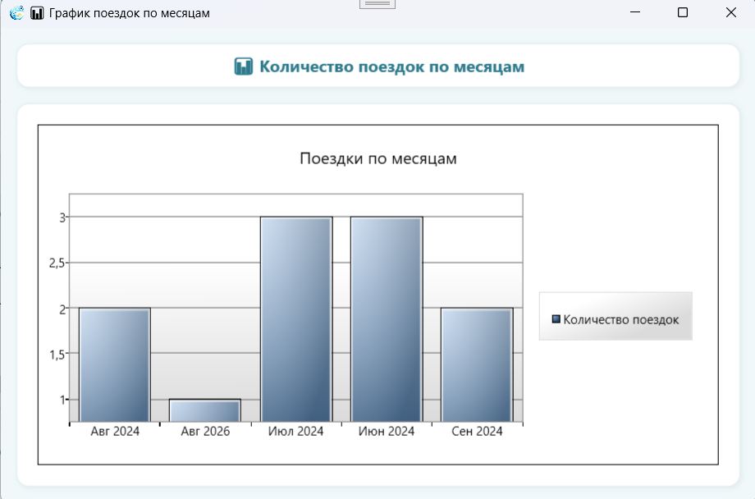

Рисунок 21 – Окно с диаграммой

При нажатии на кнопку «Сбросить» все загруженные данные очищаются, таблица становится пустой, а кнопки управления деактивируются. Для продолжения работы необходимо снова нажать кнопку «Загрузить данные».
Для завершения работы программы необходимо закрыть главное окно. Для этого следует нажать кнопку «Закрыть» в правом верхнем углу окна. Все данные автоматически сохраняются в XML-файл при выполнении операций добавления, редактирования и удаления, поэтому дополнительного сохранения не требуется.
Заключение

В рамках выполнения проекта на учебную практику по программированию было разработано приложение «Туристическая компания», предназначенное для автоматизации учёта графика поездок и контроля сроков действия виз. Основная задача заключалась в создании удобного инструмента для отслеживания турагентов, тургрупп и сформированных поездок с возможностью оперативного поиска, фильтрации и визуализации данных.
Приложение ориентировано на небольшие туристические компании, занимающиеся организацией групповых поездок. Интуитивно понятный интерфейс, реализованный на технологии WPF, наличие таблицы с графиком поездок, детальной информации о выбранной поездке, а также удобных кнопок фильтрации делают программу доступной для повседневного использования сотрудниками без специальной подготовки. Возможность экспорта данных в формат CSV позволяет проводить дальнейший анализ в табличных редакторах, а функция построения диаграммы даёт наглядное представление о загруженности компании по месяцам.
В процессе разработки было реализовано хранение данных в XML-файле, что обеспечивает автономность программы и не требует установки дополнительного серверного программного обеспечения или систем управления базами данных. Реализованы все необходимые функции для работы с данными: добавление, редактирование и удаление записей о турагентах, тургруппах и поездках, поиск по агенту, группе и диапазону дат, автоматическое сохранение изменений. Особое внимание было уделено контролю целостности данных – при удалении турагента или тургруппы автоматически удаляются все связанные с ними поездки, что предотвращает появление некорректных записей в графике.
В процессе тестирования были проверены все основные функции приложения. Выявлен один дефект, связанный с экспортом в CSV, который был успешно устранен.
В заключение можно отметить, что разработанный программный продукт представляет собой завершённое, функциональное приложение, полностью отвечающее поставленным требованиям. Программа корректно работает, стабильно проходит тестирование и может быть использована в деятельности небольших туристических компаний для учёта графика поездок и контроля сроков действия виз.
Список использованных источников

- Документация по Windows Presentation Foundation (WPF) [Электронный ресурс]. – Режим доступа: https://docs.microsoft.com/ru-ru/dotnet/desktop/wpf/ – Дата доступа: 15.03.2026.
- Документация по .NET Framework 4.7.2 [Электронный ресурс]. – Режим доступа: https://learn.microsoft.com/ru-ru/dotnet/framework/ – Дата доступа: 16.03.2026.
- Документация по Visual Studio 2022 [Электронный ресурс]. – Режим доступа: https://learn.microsoft.com/ru-ru/visualstudio/ – Дата доступа: 20.04.2026.
- Документация по DataGridView в WPF [Электронный ресурс]. – Режим доступа: https://learn.microsoft.com/ru-ru/dotnet/desktop/wpf/controls/datagrid – Дата доступа: 28.03.2026.
- Руководство по языку C# [Электронный ресурс]. – Режим доступа: https://metanit.com/sharp/tutorial/ – Дата доступа: 29.04.2026.

